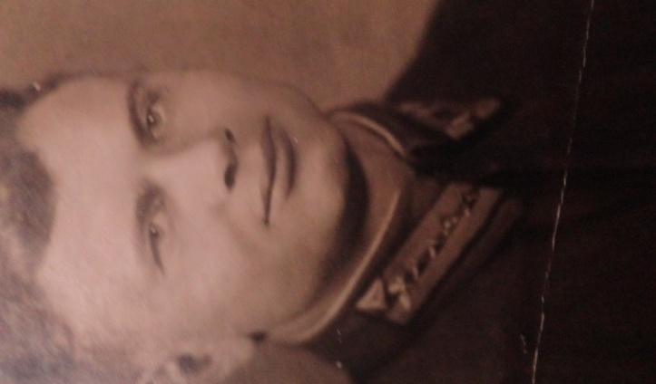

***Селезнев Илья Иванович***

Был призван в Красную Армию в 1938 году. В Монголии под командованием Г.К.Жукова громил Квантунскую армию на Халкин-Голе и Хасане. Награждён медалью и грамотой. С началом Великой Отечественной войны – в Борисоглебске в Резерве Главнокомандующего, с июля – под Москвой наши самолеты совершали полёты за линию фронта и в глубокий тыл врага: бомбили Кёнингсберг, Тильзит, Берлин. Готовил их к вылетам, а потом встречал на аэродроме техник Селезнёв, обслуживший 384 полёта. Был награждён орденом «Красной Звезды», боевыми медалями «За освобождение Москвы», «За освобождение Сталинграда», «За освобождение Варшавы», «За победу над Германией». После войны работал механиком, 32 года комбайнёром. К боевым наградам прибавились трудовые: Орден Октябрьской революции, Медали, почётные грамоты, ему присвоено звание Почётного колхозника.

